**МУНИЦИПАЛЬНОЕ АВТОНОМНОЕ ОБРАЗОВАТЕЛЬНОЕ УЧРЕЖДЕНИЕ ЧАИНСКОГО РАЙОНА «ПОДГОРНСКАЯ СРЕДНЯЯ ОБЩЕОБРАЗОВАТЕЛЬНАЯ ШКОЛА»**

**Методическая разработка внеурочного занятия по финансовой грамотности для учащихся 4 класса.**

**Тема:**

«Источники семейного дохода».

**Автор:**

Душа Светлана Юрьевна,

учитель начальных классов МАОУ «Подгорнская СОШ» Чаинского района

**Пояснительная записка**

**Актуальность темы**

Семейный бюджет – одно из слагаемых благополучной семейной жизни. Для того, чтобы эффективно использовать свои доходы, семья должна правильно составлять бюджет, тщательно продумывать покупки и делать сбережения для достижения целей.

Не все семьизнают, как правильно планировать свой бюджет и не могут передать детям знания по семейной экономии, которые понадобятся им в будущем. Поэтому тема «Семейный бюджет» актуальна для разных категорий обучающихся и знания по финансовой грамотности дети должны получать уже с начальной школы.

Данное внеурочное мероприятие построено в форме игры и помогает четвероклассникам понять, что такое семейный бюджет и как он рассчитывается, учит простым способам решения творческих задач и принятию правильных финансовых решений.

|  |  |  |  |
| --- | --- | --- | --- |
| **Жизненная задача** | **Знания, необходимые для её решения** | **Личностные характеристики и установки** | **Умения, необходимые для её решения** |
| Усвоение знаний об источниках доходов семьи. | Понятия: доходы, планирование семейного бюджета | Понимание различия между доходами и расходами.  Владеть простыми способами решения задач творческого и поискового характера; выполнять пошаговый и итоговый контроль своей работы и её результата | Научить определять источники дохода семьи и предлагать финансовые решения. |
| Составление семейногодохода | Понятия: источники дохода (зарплата, пенсия, стипендия и т.д.) | Оценивать свою учебную деятельность по освоению финансовой грамотности. | Составлять семейный доход на условных примерах. |

**Научная новизна** исследования заключается в том, что важно изучать и учится планировать семейный бюджет и экономить еще в школьном возрасте.

**Цель:** создание условий для закрепления у обучающихся элементарных экономических представлений о доходах семьи.

**Задачи:**

* закреплять знания об основных источниках доходов семьи;
* закреплять умения рассчитывать доходы семьи;
* вырабатывать навыки быстрого принятия решения;
* формировать навыки работы в группах при принятии коллективных решений в процессе обсуждения6 проблемы.

**Инновационные педагогические технологии, методы, приемы:**

При разработке внеклассного мероприятия учитывались психологические особенности обучающихся начальной школы, на которые было обращено внимание при постановке учебных целей, отборе содержания занятия, выборе форм и методов обучения. Для обучающихся характерно неустойчивое, непродолжительное внимание, что связано с особенностями продуктивности коры головного мозга. Следовательно, планируя занятие, был выбран метод групповой работы. При составлении внеклассного мероприятия использовались следующие методические приёмы: словесный, наглядный, частично-поисковый, практический.

**Приёмы педагогического воздействия:** создание проблемной ситуации, поощрение, убеждение, доверие.

**Этапы и типы задания для обучающихся.**

|  |  |  |
| --- | --- | --- |
| **Этапы** | **Продолжительность** | **Действия обучающихся при выполнении заданий или типы заданий для обучающихся** |
| Организационный этап | 2 минуты | Подготовка к работе, включаются в активный рабочий ритм урока. |
| 5 минут | Вспоминают «Правила работы в группе», представляют свою команду. |
| Мотивирование на учебную деятельность | 3 минуты | Просмотр видео:  <https://www.youtube.com/watch?v=F5n821NyBR>  Осмысление содержания. |
| Постановка цели и задач урока. | 5 минут | Отвечают на вопросы:  - доход семьи – все денежные средства, полученные её членами из разных источников.  - семейный бюджет – предварительно составленная смета (роспись) будущих доходов и расходов семьи на некоторый период времени. Определяют тему урока. |
| Основной: деловая игра | 5 минут | Обучающиеся ищут правильный ответ и оформляют Семейный лист. |
| 12 минут | Обучающиеся подсчитывают доход и оформляют Семейный лист. |
| 8 минут | Дети решают предложенные им задачи и сравнивают решения.  Обучающиеся решают задачи и оформляют Семейный лист. |
| Рефлексия | 5 минут | Беседа с обучающимися по вопросам:  Какая цель была на нашем занятии?  Достигли ли мы её? (Если да, то как? Если нет, то почему? Если частично, то, что достигнуто, а что нет?)  Какой материал вам показался трудным? |

**Планируемые результаты:**

**Личностные:**

овладение начальными навыками адаптации в мире финансовых отношений;

• развитие самостоятельности и осознание личной ответственности за свои поступки;

• развитие навыков сотрудничества со сверстниками в разных игровых и реальных экономических ситуациях.

**Метапредметные**:

Познавательные

* использовать полученную информацию о доходах семьи и применять на практике.

Регулятивные

* действовать по заданным правилам;
* исправлять свои действия на основе оценки и учёта выявленных ошибок.
* оценивать правильность финансовых действий и способов решения элементарных финансовых задач;

Коммуникативные

* уметь работать в команде;
* уметь слушать собеседника и вести диалог, отстаивать свою точку зрения.

**Предметные:**

* усвоить понятие «доходная часть бюджета семьи»;
* умение производить расчёты доходов на условных примерах;
* иметь представление об источниках дохода»;
* приводить примеры доходов семьи.

**Ожидаемые результаты и методы оценки их достижения обучающимися**

|  |  |  |
| --- | --- | --- |
| **Этапы** | **Ожидаемые результаты** | **Типы заданий контрольно-измерительных процедур** |
| Мотивирование на учебную деятельность | Закрепление знаний обучающихся о семейном бюджете. | Постановка проблемы, просмотр видео. |
| Основной | Использование на практике имеющихся у обучающихся знаний о семейном бюджете | Выявление знаний обучающихся путём предлагаемых занятий. |
| Рефлексия | Оценка усвоения полученных знаний обучающихся | Самооценка. Анализ результатов, выводы. |

**Необходимое оборудование для реализации сценария мероприятия**

-Интернет-ресурс: <https://www.youtube.com/watch?v=F5n821NyBRM>;

- Интернет;

- раздаточный материал (Приложение1), (Приложение 2), (Приложение 3), (Приложение 4), (Приложение 5), (Приложение 6), (Приложение 7).

**Содержательная часть**

Технологическая карта урока

До начала учебного занятия обучающиеся поделены на группы (семьи) по жребию (геометрические фигуры).

В учебном классе парты расставлены по количеству групп (4 стола). При входе в класс группа детей находит на столе свою геометрическую фигуру и усаживаются согласно жребию.

|  |  |  |  |
| --- | --- | --- | --- |
| Этап урока | Деятельность  Учителя | Деятельность обучающихся | УУД |
| 1.Организацион  ный этап,  2 минуты  5 минут | Приветствие, организация внимания учеников.  Ребята, послушайте, какая тишина!  Это в школе начались уроки.  Мы не будем тратить время зря, и приступим все к работе.  - До урока мы с вами разделились на группы.  - Представьте, пожалуйста, свою семью.  - Давайте вспомним правила работы в группе (Приложение 1). | Подготовка к работе, включаются в активный рабочий ритм урока.  Вспоминают «Правила работы в группе, представляют свою команду. | Личностные:  самоопределение, смыслообразование. |
| 2.Мотивирование на учебную деятельность,  3 минуты | -Предлагаю начать наше занятие с просмотра интереснейшего мультфильма, а называется он «Азбука денег тётушки Совы» | Просмотр мультфильма и осмысление содержания | Личностные:  - сформировать потребности в самовыражении и самореализации,  Коммуникативные:  - интегрироваться в группу сверстников и строить продуктивное взаимодействие и сотрудничество со сверстниками и взрослыми.  Познавательные:  - умение строить речевое высказывание.  Регулятивные:  - предвосхищение результата и уровня усвоения знаний |
| 3. Постановка цели и задач урока  5 минут | -Тётушка Сова доходчиво объяснила нам, что такое семейный бюджет, рассказала, что в каждой семье есть доходы и расходы. Давайте вспомним, что это такое?  Интерактивная беседа с учащимися (повторение):  - Что такое семейный бюджет?  -Из чего состоит семейный бюджет?  - Из чего складываются доходы семьи?  - Тему сегодняшнего урока вы сформулируете сами. Перед вами лежит непростая карточка. Здесь зашифрованы понятия. Вы с помощью шифра попробуйте узнать, о чём идёт речь (Приложение 2).  - Подберите слово, которое объединяют все эти понятия?  - Сформулируйте тему занятия. | Отвечают на вопросы:  - Доход семьи – все денежные средства, полученные ее членами из разных источников.  - Семейный бюджет – предварительно составленная смета (роспись) будущих доходов и расходов семьи на некоторый период времени.  Разгадывают карточки. У них получаются понятия: зарплата, премия, пенсия, наследство, стипендия, клад.  Дети отвечают, что это доходы.  Формулируют тему. | Регулятивные:  - принятие и сохранение учебной задачи,  - оценка правильности выполнения действия на уровне адекватной ретроспективной оценки,  - выполнение учебных действий. Познавательные:  - структурирование знаний, |
| 4.Обобщение и систематизация знания.  5 минут  12 минут  8 минут | Деловая игра:  1 этап: «Соедини понятие и правильное определение данного понятия» (Приложение 3).  Перед вами карточка, в которой написано начало предложения: «Пенсия-это» «Заработная плата – это…», «Премия – это…», «Вклад – это…», «Прожиточный минимум – это…», «Стипендия – это...»  - Предлагаю вам, из предложенных высказываний выбрать верное, и оформить результат на ватмане  2 этап: «Составь доходы семьи» (Приложение 5).  - В конвертах вы найдёте раздаточный материал.  - Выберете карточки,изкоторых, как вы считаете, состоят доходы семьи. Наклейте правильные карточки на «Семейный лист» и посчитайте общий доход вашей семьи.  - Доход семьи получился у всех одинаковый?  - Почему у всех разный?  3 этап.  «Финансовая задача»  (Предлагаются конверты с задачей по финансовой грамотности. Решают задачу) (Приложение 6).  - Какой вывод можно сделать из этого задания?  (С помощью подсобного хозяйства можно повысить доход семьи) | Обучающиеся ищут правильный ответ и оформляют «Семейный лист» (Приложение 4) Дают пояснение.  Обучающиеся подсчитывают доход и оформляют «Семейный лист» и дают пояснение.  Ответы детей (поясняют свой выбор) Затем предлагаем сравнить доходы семей и если они получились разные, спрашиваем, почему так получилось? Дети проверяют карточки, сравнивают друг с другом и исправляют ошибки.  Дети решают предложенную им задачу  и сравнивают решениес решением других команд. алее обучающиеся оформляют «Семейный лист» | Регулятивные:  - различение способа и результата действия,  - оценка правильности выполнения действия,  - выполнение учебных действий.  Познавательные:  - структурирование знаний,  - построение рассуждения в форме связи простых суждений об объекте, его строении, свойствах и связях. |
| 5.Рефлексия (подведение итогов занятия),  5 минут | - Итак, наше занятие подошло к концу. Давайте проведём итоги.  Понравилось оно вам? Достигли ли мы цели, которую поставили в начале урока?  - Как вы считаете ваша команда работала хорошо?  - На ваших столах лежат монетки – 1 рубль, 5 рублей, 10 рублей. А на доске вы видите большой кошелек. Выберете, пожалуйста, монетку того достоинства, как бы вы оценили себя и приклейте на кошелек(Приложение 7).  - Давайте посчитаем общую сумму. Общий доход составил…  - Спасибо за урок, вы большие молодцы. | Делают выводы, анализируют свою успешность | Личностные:  - формирование адекватной позитивной самооценки, самоуважения и самопринятия,  Регулятивные:  - восприятие оценки учителя,  - адекватная самооценка. Познавательные:  - построение речевого высказывания в устной и письменной форме,  - анализ,  - синтез,  - установление причинно-следственных связей. |

**Рефлексивный анализ**

На данном занятии учащиеся получают знания по финансовой грамоте, закрепляют знания об источниках доходов семьи, формируют свою внутреннюю финансовую дисциплину. Методы и приёмы обучения, которые используются на занятии, активизируют познавательную деятельность обучающихся, пробуждают интерес к изучаемой теме.

В процессе групповой работы реализуются сформированные у детей информативно-коммуникационные и деятельностные компетенции. На этапе самооценки обучающиеся оценивают свои предметные результаты, как личные, так и групповые. Практическая деятельность, осуществляемая на занятии, способствует формированию метапредметных универсальных учебных действий.

Методическая разработка универсальна и может быть использована в рамках организации как учебной, так и внеурочной деятельности.

Целевая аудитория слушателей: 4 класс.

**Список дополнительной литературы и интернет-источников, ЦОР**

# Корлюгова, Ю.Н., Гоппе Е.Е. К66 Финансовая грамотность: учебная программа. 4 класс общеобразоват. орг. – М.: ВАКО, 2018. – 32 c. – (Учимся разумному финансовому поведению).

# Корлюгова, Ю.Н., Гоппе Е.Е. К66 Финансовая грамотность: методические рекомендации для учителя. 4 класс общеобразоват. орг. – М.: ВАКО, 2018. – 120 c. – (Учимся разумному финансовому поведению).

# Корлюгова, Ю.Н. К66 Финансовая грамотность: контрольные измерительные материалы. 2 - 4 классы общеобразоват. орг. / Ю.Н. Корлюгова – М.: ВИТА-ПРЕСС, 2014. – 8 c. – (Дополнительное образование: Серия «Учимся разумному финансовому поведению»). – ISBN 0000000

**Интернет-ресурсы**

1.Сайт Центра «Федеральный методический центр по финансовой грамотности системы общего и среднего профессионального образования» <https://fmc.hse.ru/>

2. Методические материалы по финансовой грамотности для начальной школы<https://fmc.hse.ru/primarySchool>

**Цифровые образовательные ресурсы**

1. <https://www.youtube.com/watch?v=F5n821NyBR>

**Приложение 1**

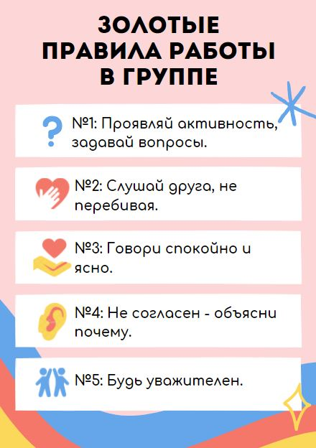

**Приложение 2**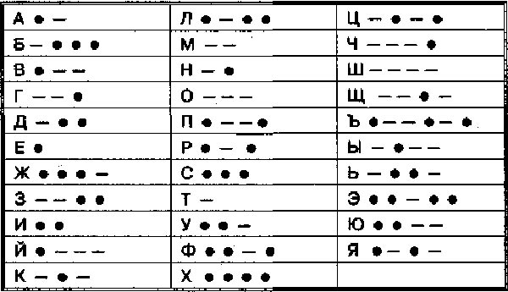

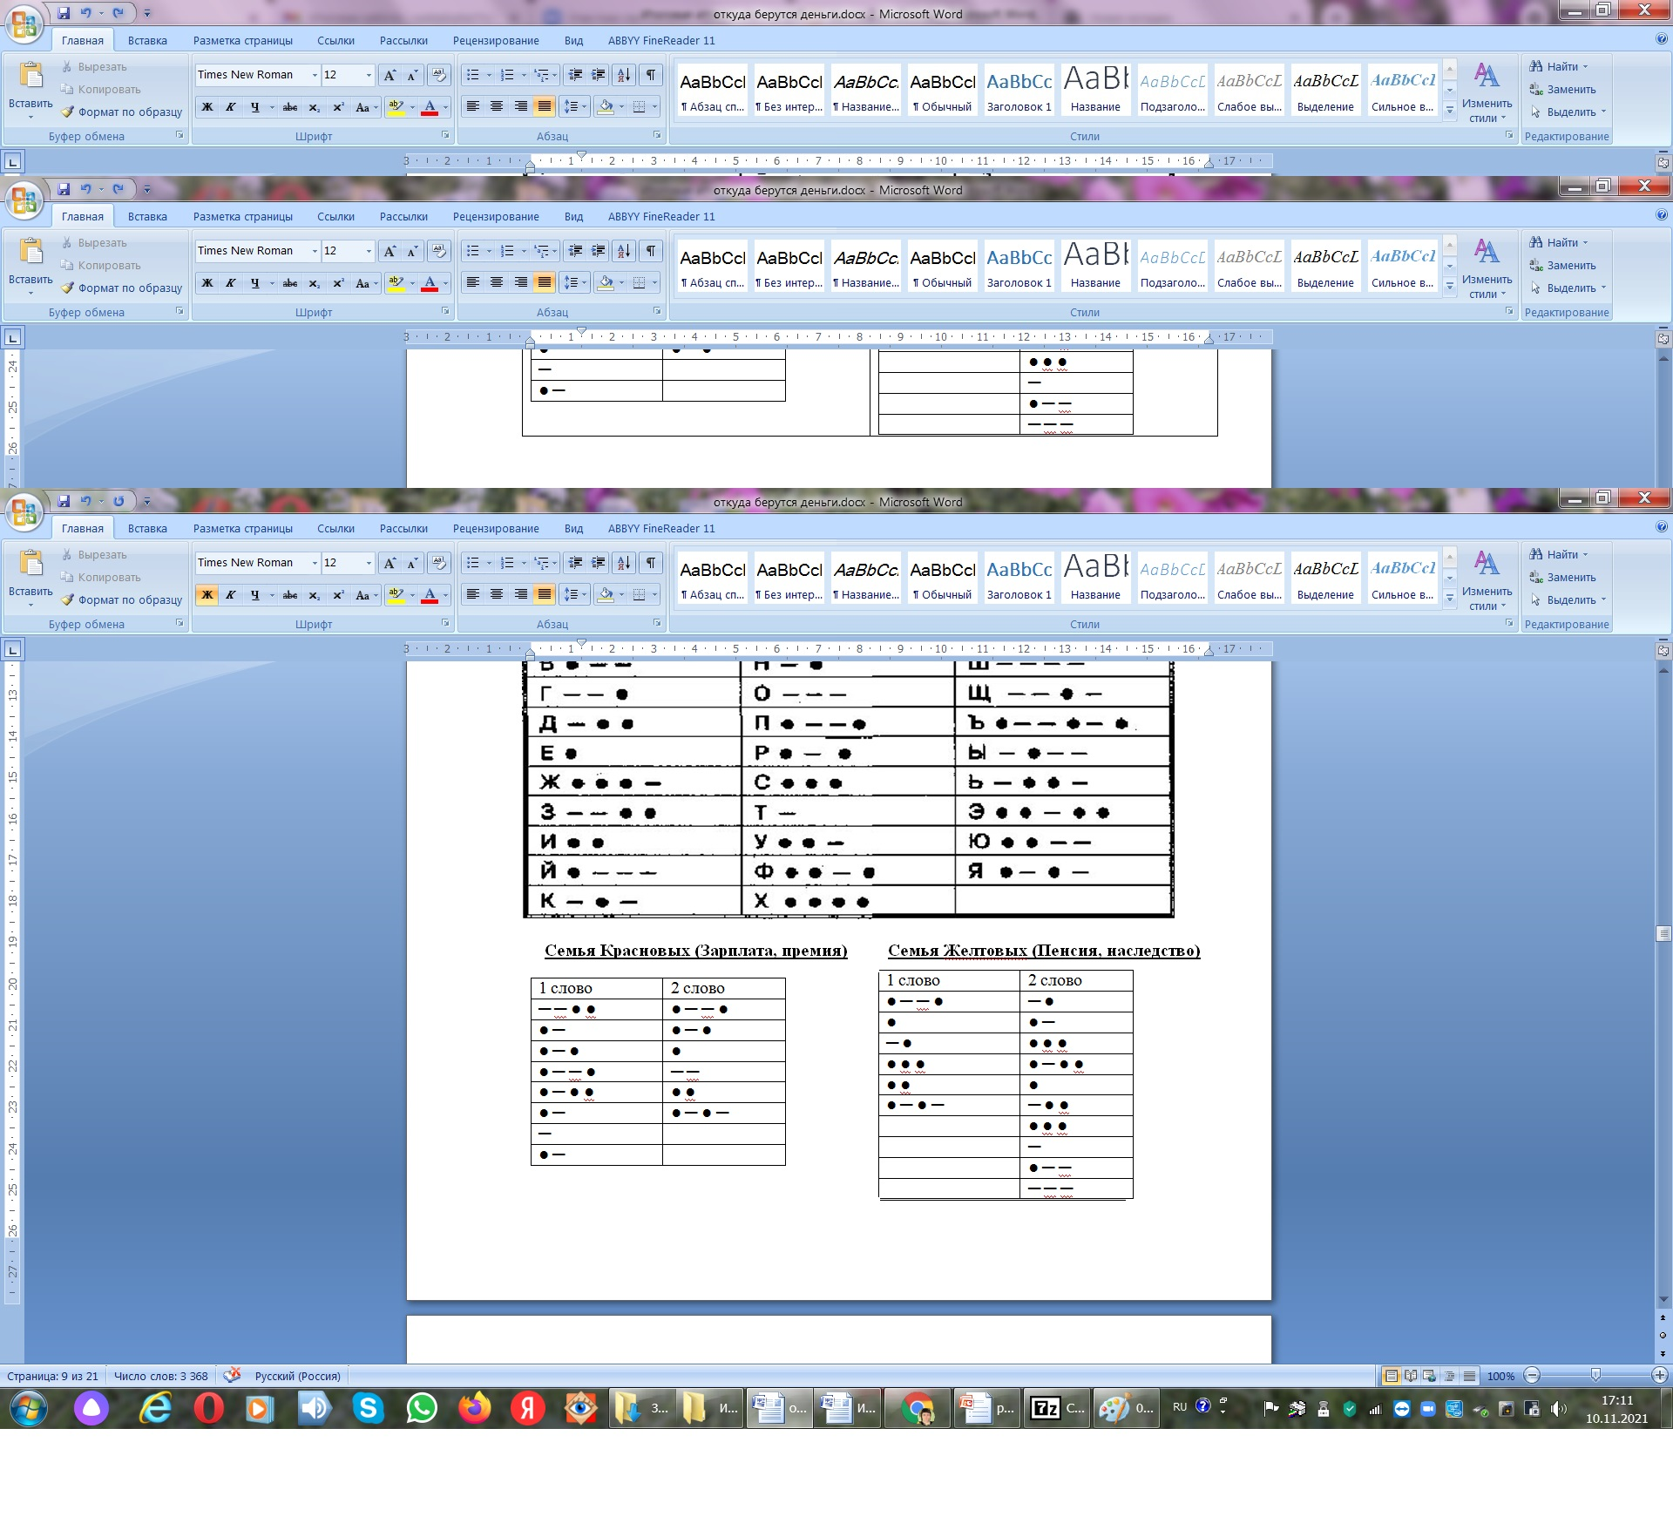

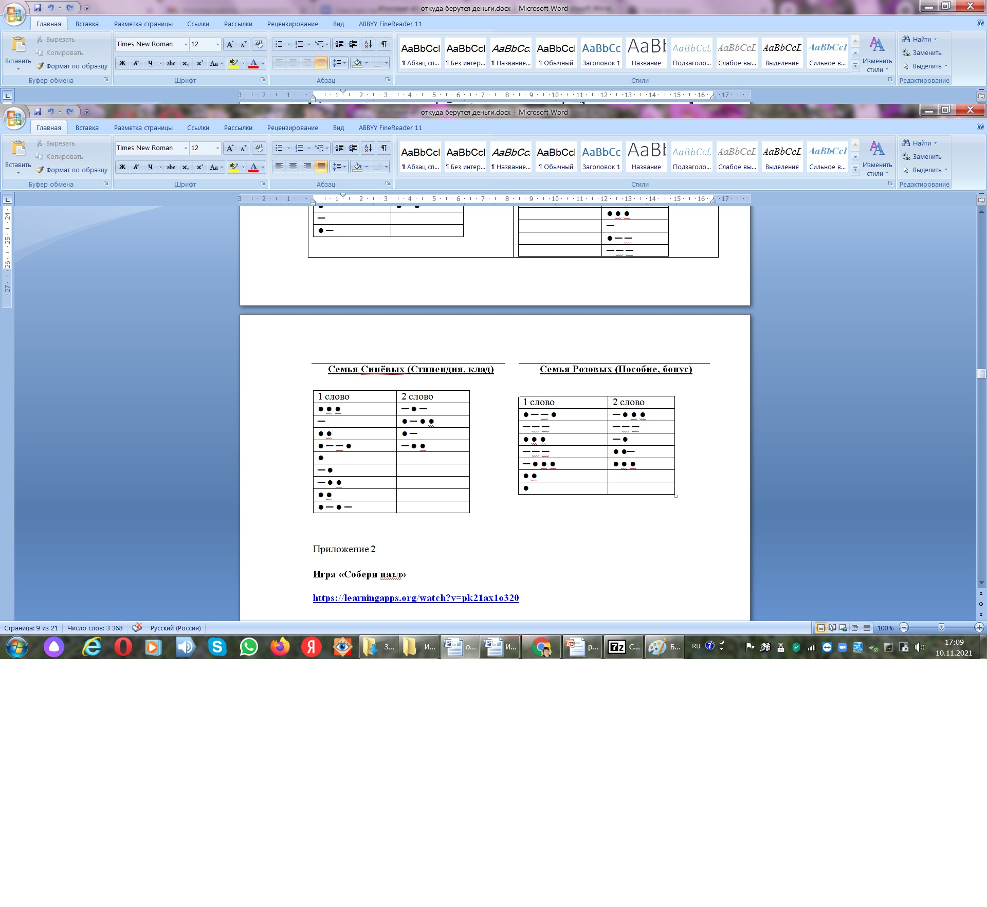

**Приложение 3**

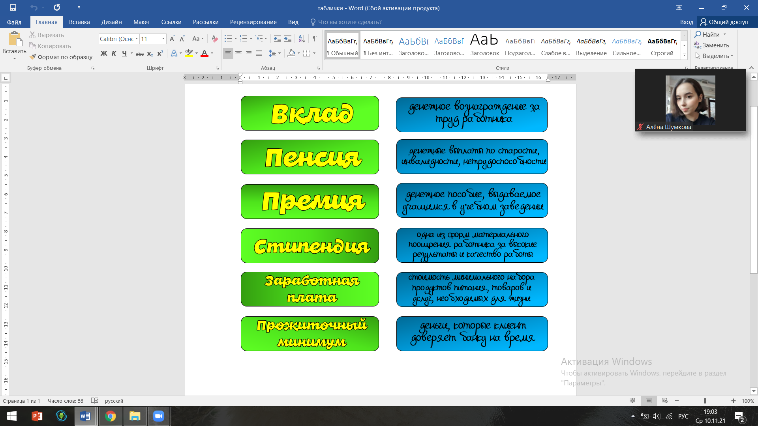

**Приложение 4**

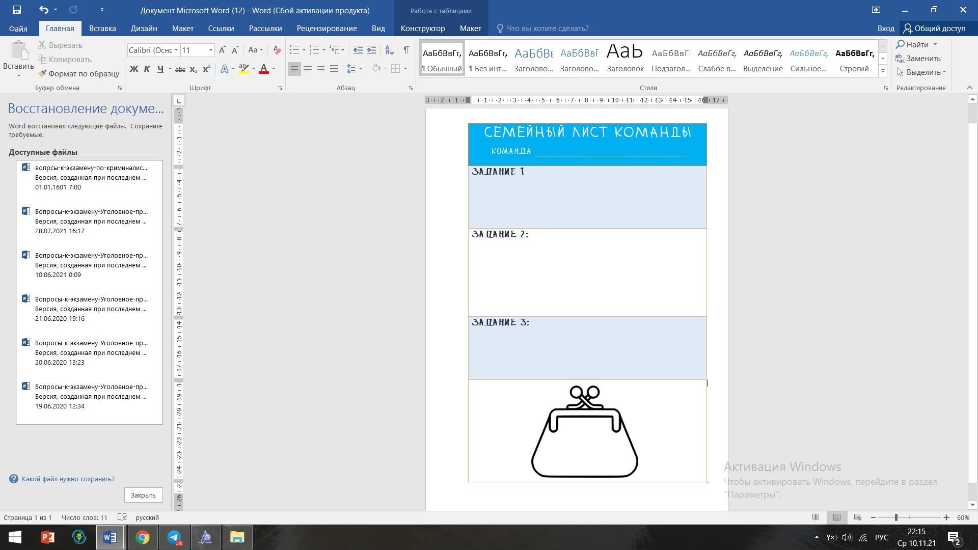

**Приложение 5**

|  |  |  |  |
| --- | --- | --- | --- |
| **ПОХОД В КИНО**  **450 РУБЛЕЙ** | **ИГРУШКА**  **500 РУБЛЕЙ** | **СТИПЕНДИЯ СЕСТРЫ**  **5 ТЫСЯЧ РУБЛЕЙ** | **ПРОДУКТЫ ПИТАНИЯ**  **2 ТЫСЯЧИ РУБЛЕЙ** |
| **ФАСТ-ФУД**  **350 РУБЛЕЙ** | **ЗАРПЛАТА МАМЫ**  **30 ТЫСЯЧ РУБЛЕЙ** | **ПОКУПКА НОВОГО АЙФОНА**  **100 ТЫСЯЧ РУБЛЕЙ** | **ЛЕКАРСТВА**  **1 ТЫСЯЧА РУБЛЕЙ** |
| **ПЕНСИЯ ДЕДУШКИ**  **17 ТЫСЯЧ РУБЛЕЙ** | **КОММУНАЛЬНЫЕ УСЛУГИ**  **3 ТЫСЯЧИ РУБЛЕЙ** | **ОДЕЖДА**  **2 ТЫСЯЧИ РУБЛЕЙ** | **ПРОЦЕНТ НА ВКЛАДЫ В БАНКЕ**  **2 ТЫСЯЧИ РУБЛЕЙ** |
| **КАНЦЕЛЯРИЯ В ШКОЛУ**  **1 ТЫСЯЧА РУБЛЕЙ** | **ТРАНСПОРТ**  **800 РУБЛЕЙ** | **ДЕТСКОЕ ПОСОБИЕ НА БРАТА**  **3 ТЫСЯЧИ РУБЛЕЙ** | **БЫТОВАЯ ХИМИЯ**  **400 РУБЛЕЙ** |
| **ВЕЛОСИПЕД**  **2 ТЫСЯЧИ РУБЛЕЙ** | **ЗАРПЛАТА ПАПЫ**  **45 ТЫСЯЧ РУБЛЕЙ** | **КОМПЬЮТЕР**  **25 ТЫСЯЧ РУБЛЕЙ** | **КОСМЕТИКА**  **250 РУБЛЕЙ** |
| **ПЕНСИЯ БАБУШКИ**  **15 ТЫСЯЧ РУБЛЕЙ** | **ПОХОД В КАФЕ**  **500 РУБЛЕЙ** | **ГОНОРАР МАМЕ ЗА СТАТЬЮ**  **1 ТЫСЯЧА РУБЛЕЙ** | **БЫТОВАЯ ТЕХНИКА**  **6 ТЫСЯЧ РУБЛЕЙ** |
| **СДАЧА КВАРТИРЫ**  **10 ТЫСЯЧ РУБЛЕЙ** | **КУРСЫ МАНИКЮРА**  **2 ТЫСЯЧИ РУБЛЕЙ** | **ПОСЕЩЕНИЕ БАССЕЙНА**  **700 РУБЛЕЙ** | **ПРЕМИЯ ЗА ПРОЕКТ**  **5 ТЫСЯЧ РУБЛЕЙ** |
| **ИПОТЕКА**  **15 ТЫСЯЧ РУБЛЕЙ** | **ОПЛАТА ДЕТСКОГО САДА**  **4 ТЫСЯЧИ РУБЛЕЙ** | **КНИГИ**  **530 РУБЛЕЙ** | **ПОЕЗДКА НА МОРЕ**  **10800 РУБЛЕЙ** |
| **ПОКУПКА ДИВАНА**  **17 ТЫСЯЧ РУБЛЕЙ** | **КОНЬКИ**  **1500 РУБЛЕЙ** | **ПОДСОБНОЕ ХОЗЯЙСТВО**  **3 ТЫСЯЧИ РУБЛЕЙ** | **ПОХОД В ЦИРК**  **350 РУБЛЕЙ** |

**Приложение 6**

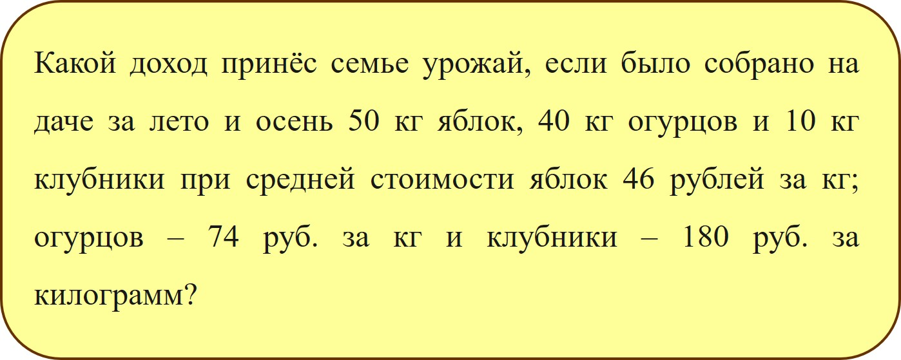

**Приложение 7**